**Edicto**

La secretaría del Juzgado Cuarto Civil del Circuito Especializado en Restitución de Tierras de Pasto

**Hace saber**

A todas las personas que tengan derechos legítimos y a los acreedores con garantía real y otros acreedores de obligaciones relacionadas, así como a las personas inciertas e indeterminadas que se consideren afectadas por el trámite de la solicitud de restitución de tierras y la suspensión de los procesos y procedimientos judiciales y administrativos, respecto del siguiente predio:

Nombre del predio: Sin denominación

Departamento: Nariño

Municipio: Olaya Herrera – Bocas de Satinga (N)

Barrio: La Isla

Número de matrícula inmobiliaria: 252-10202 ORIP de Tumaco

Número de cédula catastral: 524900100000000030003000000000

Linderos del Predio:

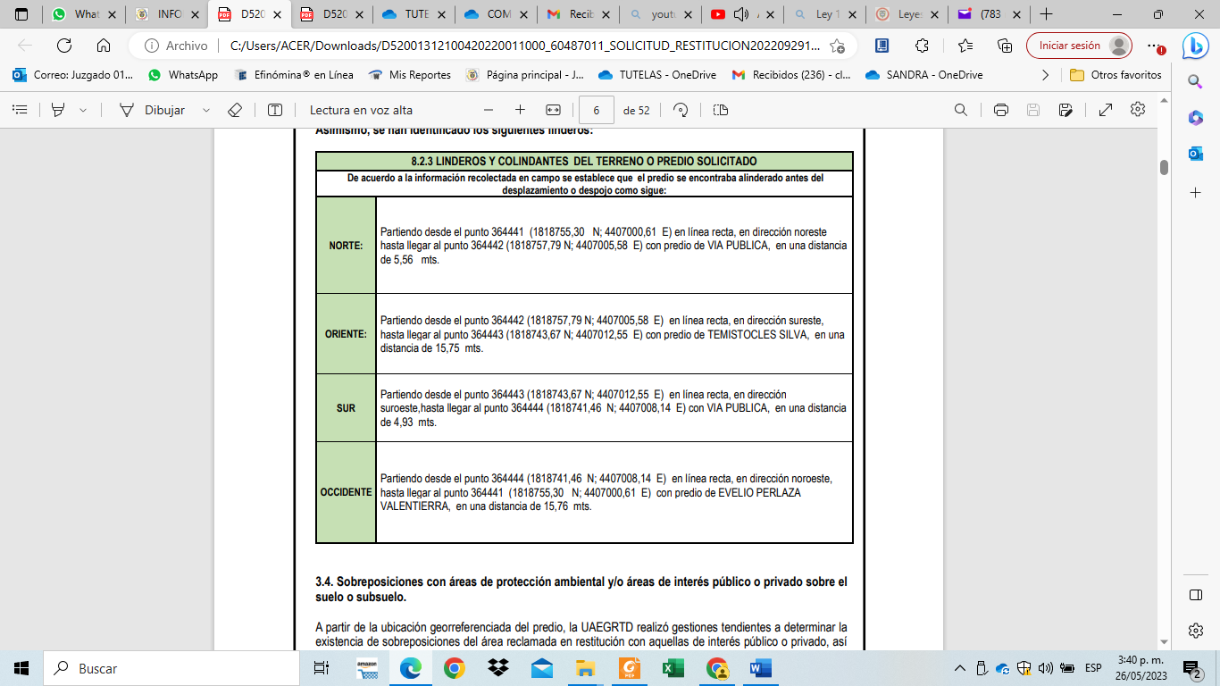

Esta alinderación es tomada del informe técnico predial aportado por la UAEGRTD en la demanda.

Para que comparezcan y hagan parte del proceso de restitución y formalización de tierras radicado en el Juzgado Cuarto Civil Circuito Especializado en Restitución de Tierras de Pasto bajo radicado No. 520013121004-2022-00110-00, formulado por el señor José Madrid Campaz, identificado con cédula de ciudadanía No. 19.154.797, a través de la UAEGRTD.

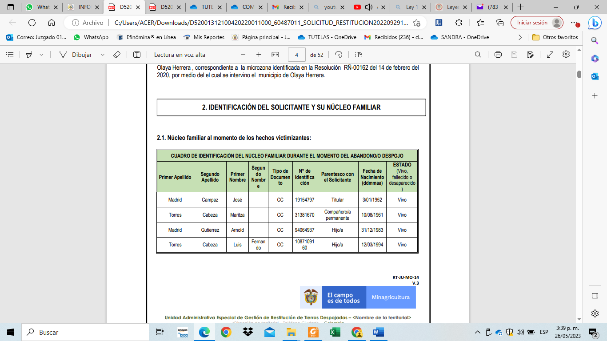

Se hace saber que las personas indeterminadas cuentan con el término de quince (15) días contados a partir del día siguiente al de la publicación para comparecer al proceso a hacer valer sus derechos si a bien lo tienen, de conformidad con lo establecido en el artículo 88 de la Ley 1448 de 2011.

(Firmado electrónicamente)

**Javier Eduardo Goyes Ceballos**

Secretario